SQL表连接查询(inner join、full join、left join、right join)

前提条件：假设有两个表，一个是学生表，一个是学生成绩表。

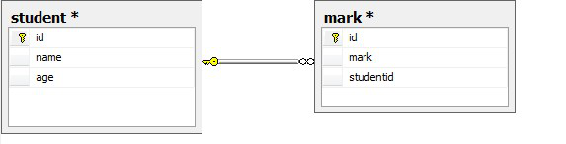

 表的数据有：

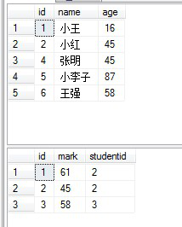

**一、内连接-inner jion :**

最常见的连接查询可能是这样，查出学生的名字和成绩：

**[sql]** [view plain](http://blog.csdn.net/u014292162/article/details/52092702" \o "view plain) [copy](http://blog.csdn.net/u014292162/article/details/52092702" \o "copy)

1. **select** s.**name**,m.markfrom student s,mark mwhere s.id=m.studentid

上面就是我们最常见的inner join，即内连接，把符合student.id=mark.studentid条件的元组才选出来，也可以写成：

**[sql]** [view plain](http://blog.csdn.net/u014292162/article/details/52092702" \o "view plain) [copy](http://blog.csdn.net/u014292162/article/details/52092702" \o "copy)

1. **select** s.**name**,m.markfrom student sinner join mark mon s.id=m.studentid

**[sql]** [view plain](http://blog.csdn.net/u014292162/article/details/52092702" \o "view plain) [copy](http://blog.csdn.net/u014292162/article/details/52092702" \o "copy)

1. **select** s.**name**,m.mark **from** student s,mark m **where** s.id=m.studentid

符合条件的只有两条结果，查出结果为：

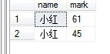

**二、左连接-left join:**

左连接是把左边的表的元组全部选出来：

**[sql]** [view plain](http://blog.csdn.net/u014292162/article/details/52092702" \o "view plain) [copy](http://blog.csdn.net/u014292162/article/details/52092702" \o "copy)

1. **select** s.**name**,m.markfrom student s left join mark m **on** s.id=m.studentid

上面语句就是把左边的表，即student表中的元组全部选出，尽管有些分数表是没数据的，也选了出来，

也可以写成

**[sql]** [view plain](http://blog.csdn.net/u014292162/article/details/52092702" \o "view plain) [copy](http://blog.csdn.net/u014292162/article/details/52092702" \o "copy)

1. **select** s.**name**,m.markfrom student s, mark m where s.id=m.studentid(+)

选出的结果为：

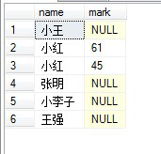

**三、右连接-right join:**

右连接就是把右边表的数据全部取出，不管左边的表是否有匹配的数据：

**[sql]** [view plain](http://blog.csdn.net/u014292162/article/details/52092702" \o "view plain) [copy](http://blog.csdn.net/u014292162/article/details/52092702" \o "copy)

1. **select** s.**name**,m.markfrom student sright join mark m **on** s.id=m.studentid

上面的语句就是把mark分数表的数据全部取出来，不管student表中是否有数据匹配，

也可以写成

**[sql]** [view plain](http://blog.csdn.net/u014292162/article/details/52092702" \o "view plain) [copy](http://blog.csdn.net/u014292162/article/details/52092702" \o "copy)

1. **select** s.**name**,m.markfrom student s ,mark m **where** s.id(+)=m.studentid

如下图所示：

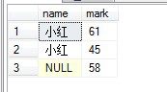

**四、全连接-full join:**

把左右两个表的数据都取出来，不管是否匹配：

**[sql]** [view plain](http://blog.csdn.net/u014292162/article/details/52092702" \o "view plain) [copy](http://blog.csdn.net/u014292162/article/details/52092702" \o "copy)

1. **select** s.**name**,m.markfrom student sfull join mark mon s.id=m.studentid

如下图所示，学生表和成绩表的数据都取了出来：

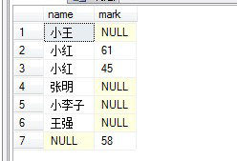

比较常用的是第一种，内连接，而且是用这种写法：

**[sql]** [view plain](http://blog.csdn.net/u014292162/article/details/52092702" \o "view plain) [copy](http://blog.csdn.net/u014292162/article/details/52092702" \o "copy)

1. **select** s.**name**,m.mark **from** student s,mark m **where** s.id=m.studentid

原文链接：

比较常用的是第一种，内连接，而且是用这种写法：

**[sql]** [view plain](http://blog.csdn.net/u014292162/article/details/52092702" \o "view plain) [copy](http://blog.csdn.net/u014292162/article/details/52092702" \o "copy)

1. **select** s.**name**,m.mark **from** student s,mark m **where** s.id=m.studentid

原文链接：http://www.cnblogs.com/still-windows7/archive/2012/10/22/2734613.html